附件2：



中设协字[2018] 40号



**关于印发《勘察设计企业工程项目管理和工程总承包**

**营业额排名活动管理办法》（2018年修订版）的通知**

各地方、各部门勘察设计同业协会，解放军工程建设协会，中国勘察设计协会各分支机构，各会员单位：

《勘察设计企业工程项目管理和工程总承包营业额排名活动管理办法》（2018年修订版）已修订完成，并经2018年3月23日中国勘察设计协会六届四次常务理事会议审议通过，现予印发。请按照《办法》规定，共同做好工程项目管理和工程总承包营业额排名活动的相关工作。

原《从事工程项目管理和工程总承包企业完成合同额百名排序办法》（2014年修订）同时废止。

**[附件：《勘察设计企业工程项目管理和工程总承包营业额排名活动管理办法》（2018年修订版）](http://www.chinaeda.org/UploadFiles/file/40å·éä»¶ï¼ãåå¯è®¾è®¡ä¼ä¸å·¥ç¨é¡¹ç®ç®¡çåå·¥ç¨æ»æ¿åè¥ä¸é¢æåæ´»å¨ç®¡çåæ³ãï¼2018å¹´ä¿®è®¢çï¼.doc)**

中国勘察设计协会

2018年5月3日

**附件**

**勘察设计企业工程项目管理和工程总承包营业额**

**排名活动管理办法**

**（2018年修订版）**

**第一章 总  则**

**第一条** 为引导和推动勘察设计企业深化功能性改革，强化为固定资产投资项目提供全过程技术和管理服务能力，中国勘察设计协会决定在全国勘察设计行业开展工程项目管理和工程总承包营业额排名活动（以下简称排名活动）。为使该活动规范有序，特制定本办法。

**第二条** 开展排名活动不以盈利为目的，不收取企业费用，不给企业增加经济负担。

**第三条** 排名活动每年开展一次。申报工作每年3月1日开始，4月30日结束。

**第四条** 排名活动由中国勘察设计协会建设项目管理和工程总承包分会（以下简称总承包分会）负责具体组织。企业自愿申报，排名结果由《中国勘察设计》杂志社和协会相关网站公开发布。

**第二章 排名依据及数据采集范围**

**第五条**企业排名的主要依据为企业上一年度（以下简称排名年度）的工程项目管理营业额、工程总承包营业额。统计时间为排名年度的1月1日至12月31日。

**第六条**工程项目管理是指从事项目管理的企业受业主委托，按照合同约定，代表业主对项目实施全过程或若干阶段的管理和服务。

**第七条**工程总承包是指从事工程总承包的企业受业主委托，按照合同约定对工程项目勘察、设计、采购、施工、试运行（竣工验收）等实施全过程或若干阶段的总承包。

**第八条**排名活动的数据采集范围包括：

1、企业基本情况信息（表一）。主要包括企业名称、成立时间、注册资金、主要业务资质类别及等级、管理体系认证情况、企业类型以及截止到上年度末技术人员总数/高级职称人数等。

2、企业工程项目管理、工程总承包情况信息（表二、表三）。主要包括企业排名年度工程项目管理总营业额、工程总承包总营业额等。

3、企业参加排名活动申报的工程项目管理、工程总承包项目详细信息（表四、表五）。主要包括项目名称、项目业主名称、项目实施地点、合同方式、合同范围、项目合同额、排名年度营业额等。

**第九条** 申报企业应对申报材料的真实性、准确性负责。一旦发现申报材料失实，将组织专项调查，并将调查结果向社会公布。

**第三章 申报与排名**

**第十条** 申报企业应符合以下条件：

1、具有独立法人资格；

2、具有国家建设行政主管部门颁发的乙级以上（含乙级）工程设计资格证书；

3、工程项目管理和工程总承包业绩突出。

**第十一条** 各地方、各部门（行业）勘察设计协会负责组织本部门（行业）、本地区会员单位申报。地方、部门（行业）勘察设计协会未组织申报的，企业可以直接向总承包分会申报。

**第十二条**  申报单位登陆中国工程项目管理联合网，认真填写《勘察设计企业工程项目管理和工程总承包营业额排名活动申报表》，导出打印纸质文件并加盖公章，邮寄至组织申报的有关地方或部门（行业）勘察设计协会，并同时报送总承包分会。

**第十三条** 有关地方、部门（行业）勘察设计协会对企业的申报材料进行初审，并将初审合格的申报材料提交总承包分会。

**第十四条** 企业申报材料经总承包分会审查、汇总并建立排名数据库，有关数据提交初审机构复核后参与排名。

**第十五条** 总承包分会根据汇总数据排出“排名年度全国勘察设计企业工程项目管理营业额排名”、“排名年度全国勘察设计企业工程总承包营业额排名”、“排名年度全国勘察设计企业境外工程项目管理营业额排名”、“排名年度全国勘察设计企业境外工程总承包营业额排名”名单，报中国勘察设计协会批准并正式发布。

**第四章 附  则**

**第十六条** 本办法自发布之日起实施，由中国勘察设计协会建设项目管理和工程总承包分会负责解释。

**[附表：勘察设计企业工程项目管理和工程总承包营业额排名活动申报表（2018年修订版）](http://www.chinaeda.org/UploadFiles/file/40å·éè¡¨åå¯è®¾è®¡ä¼ä¸å·¥ç¨é¡¹ç®ç®¡çåå·¥ç¨æ»æ¿åè¥ä¸é¢æåæ´»å¨ç³æ¥è¡¨ï¼2018å¹´ä¿®è®¢çï¼.doc)**

**附表**

**勘察设计企业工程项目管理和工程总承包**

**营业额排名活动申报表**

（2018年修订版）

申报企业名称：               （加盖公章）

               申 报 日 期：          年      月     日

**填 表 说 明**

**一、企业基本情况调查表**

**1、企业名称**：指申报企业在工商部门注册登记的名称。申报时应填写全称。

**2、企业曾用名称**：指申报企业最近一次更名前使用的企业法人名称。

**3、成立时间**：指申报企业最早成立时间。

**4、注册资金**：指申报企业在工商部门注册登记的注册资本数额。

**5、所属行业：**指勘察设计证书上注明的行业。

**6、主要业务资质类别及等级**：申报企业排名年度所具有的本行业工程设计资质和等级。

**7、管理体系认证情况**：指已完成认证的质量管理体系（ISO9000）、职业健康安全管理体系（OHSAS18000）、环境管理体系（ISO14000）等各管理体系的情况，以及ISO9000认证是否涵盖了工程项目管理、工程总承包等内容。

**8、企业类型：**指企业根据当前业务发展需要所采取的组织形式。

**9、技术人员总数/高级职称人数**：指申报企业排名年度期末拥有的相应人数。

**10、直接从事工程项目管理和工程承包人数：**指专门从事工程项目管理和工程承包的管理人员，不包括从事工程设计的专业人员和施工作业层技术人员。

**11、工程总承包项目经理人数**：指由企业任命专门担任工程总承包项目经理的职业人员。

**二、《工程项目管理情况报表》**

**1、工程项目管理合同总额**：指申报企业排名年度以前签订且在排名年度仍继续执行的项目管理合同总额与排名年度签订并生效执行的项目管理合同总额之和。

**2、排名年度工程项目管理总营业额**：指申报企业排名年度内工程项目管理营业额合计。

**3、已实现工程项目管理总营业额：**指本排名年度以前已开始执行并且排名年度仍继续执行的项目，排名年度以前已实现工程项目管理营业额合计。

**三、《工程总承包情况报表》**

**1、工程总承包合同总额**：指申报企业排名年度以前签订且在排名年度仍继续执行的工程总承包合同总额与排名年度签订并生效执行的工程总承包合同总额之和。

**2、排名年度工程总承包总营业额**：指申报企业排名年度内工程总承包营业额合计。

**3、已实现工程总承包总营业额：**指本排名年度以前已开始执行并且排名年度仍继续执行的项目，排名年度以前已实现工程总承包营业额合计。

**四、《排名年度实施的工程项目管理项目明细表》**

**1、合同方式：**包括项目管理服务（PM）、项目管理承包（PMC）以及其他项目管理方式。工程项目管理范围应包括项目实施过程（包括设计、采购、施工等）两个（含两个）以上阶段的管理和服务。企业单独承担项目可行性研究报告、工程勘察、初步设计（基础设计）、施工图设计（详细设计）等均不属于项目管理业务范围。

**2、工程项目投资额：**指申报企业签订的项目管理合同对应工程项目的投资额。

**3、工程项目管理合同额：**指申报企业签订的该工程项目的项目管理合同额。

**4、已实现工程项目管理营业额：**指本排名年度以前该项目已实现的项目管理营业额合计。

**5、排名年度工程项目管理营业额：**指排名年度该项目的项目管理营业额。

**五、《排名年度实施的工程总承包项目明细表》**

**1、合同方式：**包括设计采购施工（EPC）/交钥匙总承包、设计-施工总承包（D-B）、设计-采购总承包（E-P）、采购-施工总承包（P-C）等各种形式的工程总承包。

**2、工程总承包合同额：**指申报企业签订的该工程项目的工程总承包合同额。

**3、已实现工程总承包营业额：**指本排名年度以前该项目已实现的工程总承包营业额合计。

**4、排名年度工程总承包营业额：**指排名年度该项目的工程总承包营业额。

**六、其他说明**

**1、**申报排名活动的企业必须具有独立法人资格，并具有与承包能力相适应的资质类别及等级资格。

**2、**企业从事工程项目管理，请填报《工程项目管理情况报表》及《排名年度实施的工程项目管理项目明细表》；企业从事工程总承包，请填报《工程总承包情况报表》及《排名年度实施的工程总承包项目明细表》；数据的统计时间为排名年度1月1日至12月31日。

**3、境内项目**：工程项目的实施地点在中国大陆的项目。

**4、境外项目：**工程项目的实施地点在外国和港澳台地区。合同额按填报期国家公布的汇率折算为人民币填列。

**5、申报企业子公司所属项目：**指该项目是申报企业所属子公司签订并完成的项目。

**6、货币单位**：以人民币签署的合同按人民币进行统计；以外币签署的合同，按填报期国家公布的汇率折算为人民币填列。

**7、填列的数据**：表中所填列的数据均采用阿拉伯数字，保留到整数位。

表一：

**企业基本情况调查表**

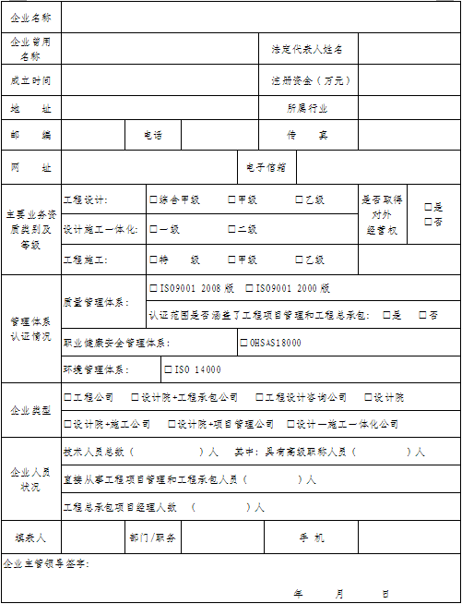

表二：

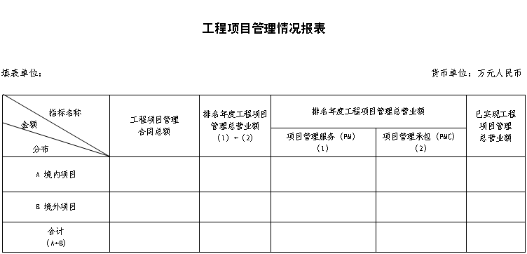

表三：

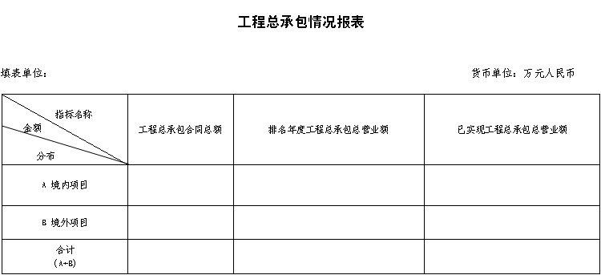

表四：

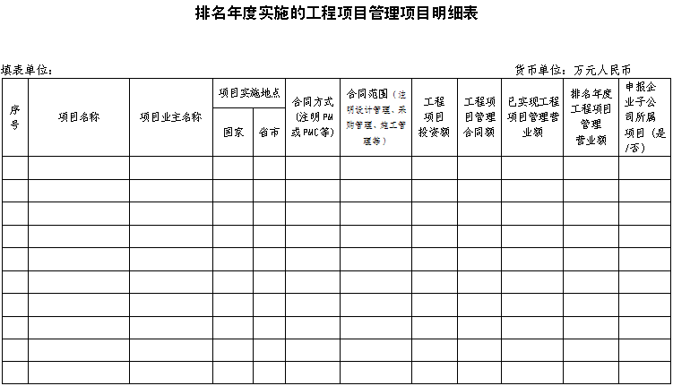

表五：

